ICS 77.150.30
H62


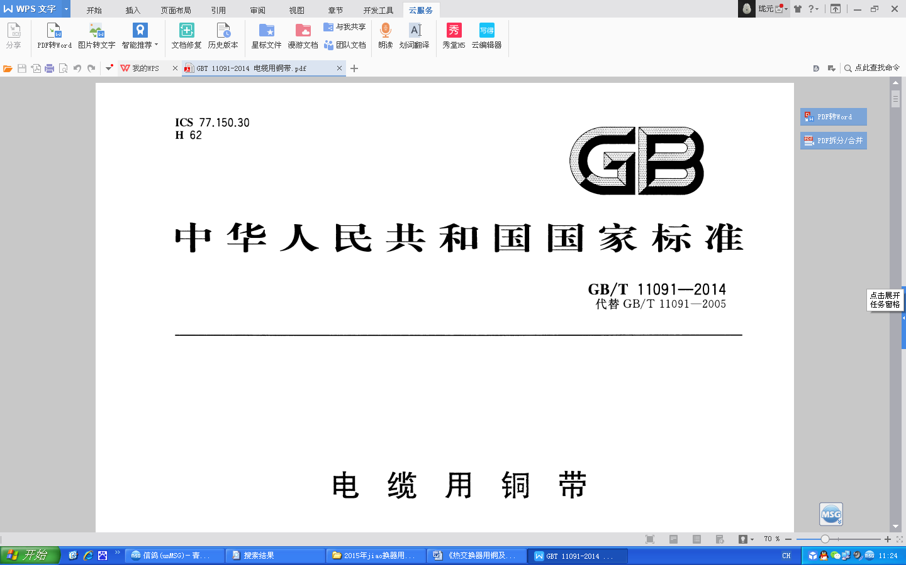
热交换器用铜及铜合金带材

GB/T XXX-XXXX

热交换器用铜及铜合金带材
Copper and Copper alloys Strip for heat switch

（报批稿）

201x-xx-xx 发布
201x-xx-xx 实施

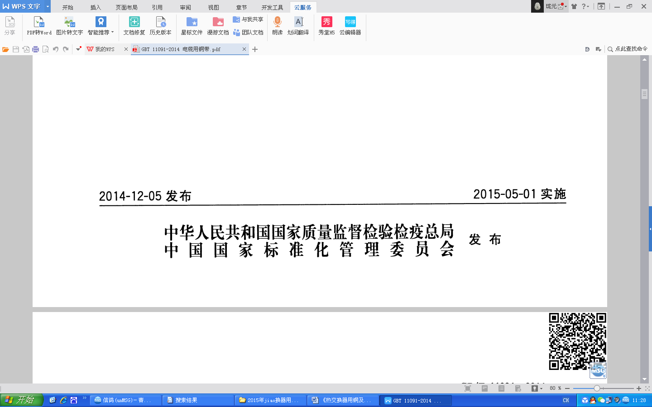

前 言

本标准是按照GB/T1.1-2009给出的规则起草的。
本标准由中国有色金属工业协会提出。
本标准由全国有色金属标准化技术委员会（SAC/TC243）归口。
本标准负责起草单位：富威科技（吴江）有限公司。
本标准参加起草单位：太原晋西春雷铜业有限公司、安徽楚江科技新材料股份有限公司、金龙精密铜管集团股份有限公司、铜陵金威铜业有限公司。
本标准主要起草人：。

GB/T XXX－XXXX

热交换器用铜及铜合金带材
GB/T XXX－XXXX

1 范围
本标准规定了热交换器用铜及铜合金带材的要求、试验方法、检验规则、标志、包装、运输、贮存、质量证明书及订货单（或合同）等。
本标准适用于制造热交换器的外壳和散热片用铜及铜合金带材。

2 规范性引用文件
下列文件对于本文件的应用是必不可少的。凡是注日期的引用文件，仅所注日期的版本适用于本文件。凡是不注日期的引用文件，其最新版本（包括所有的修改单）适用于本文件。
GB/T228.1-2010 金属材料 拉伸试验 第1部分：室温试验方法
GB/T4340.1 金属维氏硬度试验 第1部分：试验方法
GB/T5121（所有部分) 铜及铜合金化学分析方法
GB/T5231 加工铜及铜合金牌号和化学成分
GB/T8888 重有色金属加工产品的包装、标志、运输和贮存和质量证明书
GB/T10610 产品几何技术规范（GPS） 表面结构 轮廓法 评定表面结构的规则和方法
GB/T26303.3 铜及铜合金加工材外形尺寸检验方法 第3部分：板带材
GB/T4156 金属材料 薄板和薄带埃里克森杯突试验
YS/T482 铜及铜合金分析方法 光电发射光谱法
YS/T668 铜及铜合金力理化检测取样方法
YS/T815 铜及铜合金力学性能和工艺性能试样的制备方法

3 要求
3.1 产品分类
3.1.1 牌号、状态、规格
带材的牌号、状态、规格应符合表1规定：
表1 带材的牌号、状态、规格
牌号 | 代号 | 供应状态 | 厚度/mm | 宽度/mm
TP1 | C12000 | 软化退火（O60）  退火到1/4硬（O81）  冷加工到1/2硬（H02）  冷加工到硬态（H04） | 0.1-1.6 | 20-630
TP2 | C12200 | 软化退火（O60）  退火到1/4硬（O81）  冷加工到1/2硬（H02）  冷加工到硬态（H04） | 0.1-1.6 | 20-630
T3 | T11090 | 软化退火（O60）  退火到1/4硬（O81）  冷加工到1/2硬（H02）  冷加工到硬态（H04） | 0.1-1.6 | 20-630
注：经供需双方协商，也可供应其他状态、规格的带材。

3.1.2 标记示例
产品标记按产品名称、标准编号、牌号（或代号）、状态和规格的顺序表示。标记示例如下：
示例1：用TP2（C12200）制造的软态（O60），厚度为0.3mm，宽度为259.4mm的带材标记为：
铜带GB/T XXXX – TP2 O60 – 0.3×259.4
或 铜带GB/T XXXX – TC12200 O60– 0.3×259.4。

  - 化学成分
带材的化学成份应符合GB/T5231规定。特别地，带材含氧量要求不大于30ppm。

3.3 外形尺寸及其允许偏差
3.3.1 带材的厚度、宽度尺寸允许偏差应符合表2、表3的规定。

表2 带材厚度允许偏差 单位为毫米
厚度 | 厚度允许偏差
0.10-0.20 | ±0.005
＞0.20-0.30 | ±0.008
＞0.30-0.45 | ±0.010
＞0.45-0.60 | ±0.015
＞0.60-1.00 | ±0.018
＞1.0-1.6 | ±0.025
注：当要求允许偏差为单向时，其值为表中数据的2倍。

表3 带材宽度允许偏差 单位为毫米
宽度 | 宽度允许偏差
20～150 | ±0.1
＞150～360 | ±0.12
注：当要求允许偏差为单向时，其值为表中数据的2倍。

3.3.2 带材应平直，允许有轻微波浪，宽度不大于150mm的带材，其侧边弯曲度应不超过1.0mm/m；宽度大于150mm的带材，其侧边弯曲度应不超过1.5mm/m。
3.3.3 带材的两边应切齐、无毛刺、裂边和卷边。厚度不大于0.4mm的带材，其边部毛刺高度应不大于0.03mm；厚度大于0.4mm的带材，其边部毛刺高度应不大于0.05mm。
3.4 力学性能
带材的室温力学性能应符合表4的规定。
表4 带材力学性能
牌号 | 状态 | 厚度mm | 拉伸试验 |  | 硬度试验 | 杯突试验
牌号 | 状态 | 厚度mm | 抗拉强度R_{m}  MPa | 伸长率A_{11.3}  % | 维氏硬度  HV | 杯突值  mm
TP1  TP2  T3 | O60 | ≥0.2 | 220～275 | ≥30 | 50～60 | ≥7.5
TP1  TP2  T3 | O81 | ≥0.2 | 230～290 | ≥25 | 55～70 | ≥7.0
TP1  TP2  T3 | H02 | ≥0.2 | 240～350 | ≥8 | 80～100 | ≥5.5
TP1  TP2  T3 | H04 | ≥0.2 | 290～390 | — | 90～120 | —
注：厚度小于0.2mm的带材，其试验结果仅供参考或由供需双方商定。

3.5 电性能
TP1、TP2、T3牌号带材,在20℃时，室温条件下导电率不应小于80%IACS。

3.6 粗糙度
带材的粗糙度应符合表5规定。
表5 带材粗糙度
牌号 | 供应状态 | 粗糙度  Ra/µm
TP1、TP2、T3 | O60、O81、H02、H04 | 0.2-0.5

3.7 表面质量

带材表面应光滑、清洁，不允许有分层、起皮、裂纹、压折、起刺、气泡、划伤、夹杂、绿锈等不良现象；同时不允许有其他任何影响使用的缺陷。

4 试验方法
4.1 化学成分
带材化学成分的检测按GB/T5121（所有部分）或YS/T482的规定进行，仲裁分析方法按GB/T5121（所有部分）的规定进行。
  - 外形尺寸其允许偏差
带材的外形尺寸检测按GB/T 26303.3的规定进行。
4.3 力学性能
4.3.1 带材的拉伸试验按GB/T228.1-2010的规定进行，试样号为定标距试样P02或P03。
4.3.2 带材的维氏硬度试验按GB/T4340.1的规定进行。
4.3.3 带材的杯突试验按GB/T4156的规定进行。
4.4 电性能
带材电性能试验按照GB/T3048.2的规定进行。
4.5 粗糙度
粗糙度检验应垂直于轧制方向，按GB/T10610的规定进行。
4.6 表面质量
带材的表面质量应用目视进行检验。

5 检验规则
  - 检查和验收
    - 带材应由供方质量监督部门进行检验，保证产品质量符合本标准及合同（或订货单）的规定，并填写产品质量证明书。
    - 需方应对收到的产品按本标准及合同（或订货单）的规定进行复检，复检结果与本标准及合同（或订货单）的规定不符时，应在三个月内以书面形式向供方提出，由供需双方协商解决。属于表面质量及尺寸偏差的异议，应在收到产品之日起一个月内提出；属于其他质量异议，应在收到产品之日三个月内提出。如需仲裁，仲裁取样应在需方由供需双方共同进行。
  - 组批
带材应成批提交验收，每批应由同一牌号、状态和规格组成。每批（卷、盘、箱）重量应不大于3500kg（如该批为同一熔次，可不限定组批量）。
  - 检验项目
每批带材出厂前应进行化学成分、外形尺寸其允许偏差、力学性能和表面质量的检验，当需方要求时，还应进行电性能和粗糙度的检验。
  - 取样
带材取样应符合表6规定。取样方法按YS/T668的规定进行，力学性能试样制备按YS/T815的规定进行。
表6 带材的取样
检验项目 | 取样规定 | 要求的章条号 | 试验方法的章条号
化学成分 | 每炉每批取样1个 | 3.2 | 4.1
外形尺寸及其允许偏差 | 逐卷检查 | 3.3 | 4.2
力学性能 | 每批任取两卷，每卷沿轧制方向取1个样 | 3.4 | 4.3
电性能 | 每批任取两卷，每卷沿轧制方向取1个样 | 3.6 | 4.5
表面质量 | 逐卷检查 | 3.5.1 | 4.4
粗糙度 | 每批任取两卷，每卷沿轧制方向取1个样 | 3.6.2 | 4.5

5.5 检验结果的判定
5.5.1 化学成分不合格时，判该炉（或批）带材不合格。
5.5.2 带材的外形尺寸及其允许偏差和表面质量不合格时，判该卷不合格。
5.5.3 当力学性能、电性能和粗糙度的试验结果中有试样不合格时，应从该批次带材（包括原检验不合格的那卷带材）中另取双倍数量的试样进行重复试验，重复试验结果全部合格，则判整批产品合格。若重复试验结果仍有试样不合格，则判该批带材（或该卷带材）不合格，允许供方逐卷检验，合格者交货。

6 标志、包装、运输、贮存、质量证明书
带材的标志、包装、运输、贮存和质量证明书应符合GB/T8888的规定。

7 订货单（或合同）内容
订购本标准所列材料的订货单（或合同）应包括下列内容：
- 产品名称；
- 牌号；
- 供应状态；
- 尺寸规格；
- 尺寸允许偏差（有特殊要求时，重点注明）；
- 电性能（需方有要求时）；
- 粗糙度（需方有要求时）；
- 重量（卷重和托重）；
- 包装要求（有特殊要求时）；
- 本标准编号；
- 其它。

